**ČEVLJARSKI MUZEJ**

**Z učnim listom boš del pridobljenih informacij ponovil.**

1. V zemljevid označi opravljeno pot in točko ogleda.
2. Dopolni manjkajoče besede.

Čevljarski muzej se nahaja v hiši, ki predstavlja bivanjsko kulturo __________________

sveta. Panonska hiša je grajena iz __________, ometana z _____________in krita s ___________. Takšni hiši pravimo ________________.

Čevljarski muzej spada med ostanke____________________dediščine. V muzeju srečamo __________________in _________________zgodovinske vire. V muzeju sta dva pomembna prostora:_______________________in_______________________.

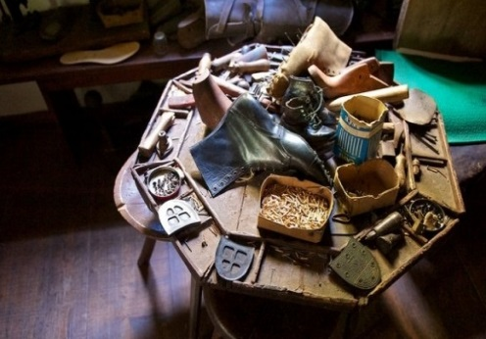Največ dela je čevljar opravljal ob *panklinu*. Imenuj nekaj orodij, s katerimi je čevljar izdeloval čevelj. Pomagaj si s sliko.

______________

______________

______________

______________

ww.google.si/#hl=sl&sclient=psyab&q=čevljarski+muzej+v+Turnišču&oq=čevljarski+muzej+v+Turnišču&gs_l=serp.3...4831.13167.0.14334.27.20.0.7.7.0.148.2217.3j17.20.0...0.0...1c.1.5.psy-ab.Sj469hC8Bz0&pbx=1&bav=on.2,or.r_qf.&fp=33d3bbb6c619c6b6&biw=1600&bih=754

Čevljarji so se povezovali v __________. To dejavnost je potrdila cesarica_______________. Čevljarsko obrt je danes nadomestila________________________.